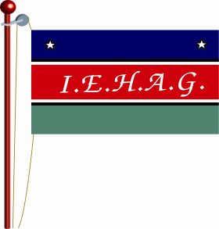 | INSTITUCIÓN EDUCATIVA  HÉCTOR ABAD GÓMEZ |  |  | 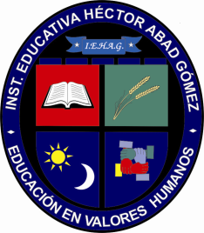
 | Proceso: GESTION CURRICULAR | Código
Nombre del Documento: pruebas de periodo |  | Versión 01 | Página 1 de 1
Proyecto: lenguaje y comunicación | sede: Darío Londoño Cardona
Grupo: Brújula ebera | Fecha:
Periodo: 3 | Nombre :
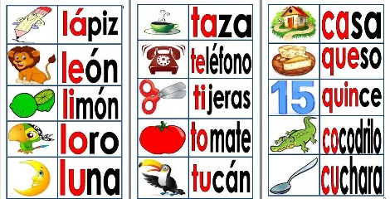
1. ¿Cuántas silabas tiene la palabra CO-CO-DRI-LO?
a. 4 b.5 c.6
2.¿ Cuantas silabas tiene la palabra Li-Mon?
a.2 b.3 c.5
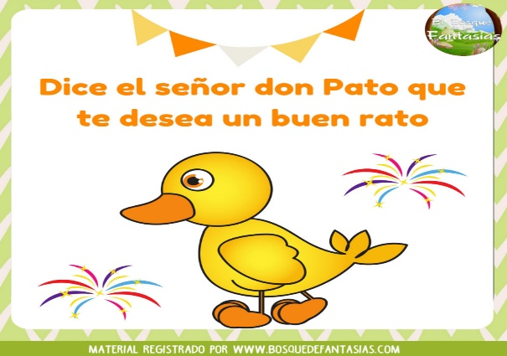
Responda de acuerdo al texto de la imagen cuan es la palabra que rima
A: pato y rato b: señor y señora c: deseo y sueño d: ninguna de las anteriores

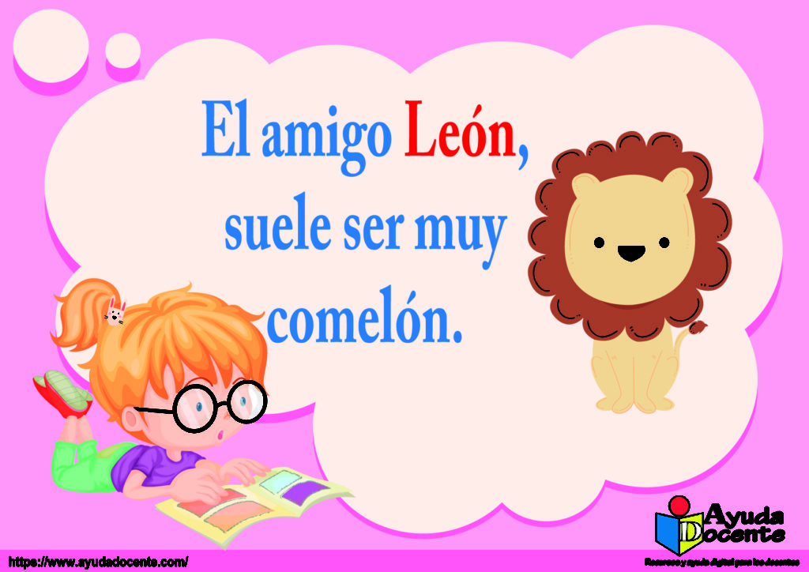
De acuerdo al texto las palabras con rimas son: león y comelón , en lengua ebera se dice
A: imare y audrecobarima
B: Ivana y bokorro
C: chicuburikidi
D: juma

